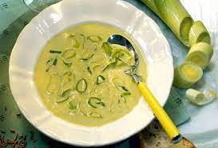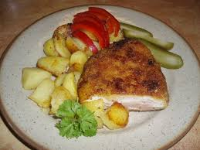
Jídelní lístek 8.4.2024 – 14.4.2024
Pondělí 8.4.2024
Polévka: slepičí s masem a drobením
Slepice na paprice, těstoviny

Úterý 9.4.2024
Polévka: cibulová sýrová
Opečený párek, hrachová kaše, okurka

Středa 10. 4.2024
Polévka: hovězí s pohankou
Smažený kuřecí řízek, brambory, okurka
Čtvrtek 11.4.2024
Polévka: zasmažená s hovězím srdcem
Vepřová pečeně, špenát, bramborové špalíčky
Pátek 12.4.2024
Polévka: gulášová
- Buchty plněné
- Pivovarský tokáň, brambory

Sobota 13.4.2024
Polévka: pórková
Marinovaná krkovička, šťouchané brambory

Neděle 14.4.2024
Polévka: uzená s krupkami
Vařené uzené maso, povidlová omáčka, bramborový knedlík

